统计报表模块

云客服操作手册

统计报表

为方便 管理员/客服人员/市场人员 快速了解客服工作、客户数据、投放数据，XX云客服提供直观全面的统计报表功能，系统提供详细的话务明细记录和各类报表的统计分析。该功能综合了CTI、用户资料、呼叫处理数据等信息，能够对每一个呼叫的全过程，以及对这个呼叫的处理结果等信息进行综合的统计和分析，帮助业务主管对呼叫中心进行管理。
统计内容包括通话、在线客服报表、邮件报表、客户管理情况以及工单处理情况、问卷报表及机器人报表，每类统计结果均以简单、直观的图表形式展现，使管理员用户对当前客服服务状态有清晰直观的掌握。统计展现工具利用图形化中文操作界面，通过对各种统计元素进行条件限制、归并、运算等操作，灵活建立和生成各类不同需求的统计报表，并能将报表查询的结果存储起来和建立相应的检索与查询手段。
XX平台的统计分析数据，根据人员结构、服务热线、技能组、地域等多个维度进行数据分析，并且可以根据运维管理人员角度进行业务分类、统计和数据导出，在数据指标上参考了业界高标准、主流的统计指标定义并结合客户需求进行报表数据设计。
目前报表的页面布局将大部分查询功能放到了[高级查询]模块，用户点击[展开查询条件]，即可显示更多选项，一屏可显示基本查询条件、数据概况及图表
- 通话报表
- 在线客服报表
- 其他报表
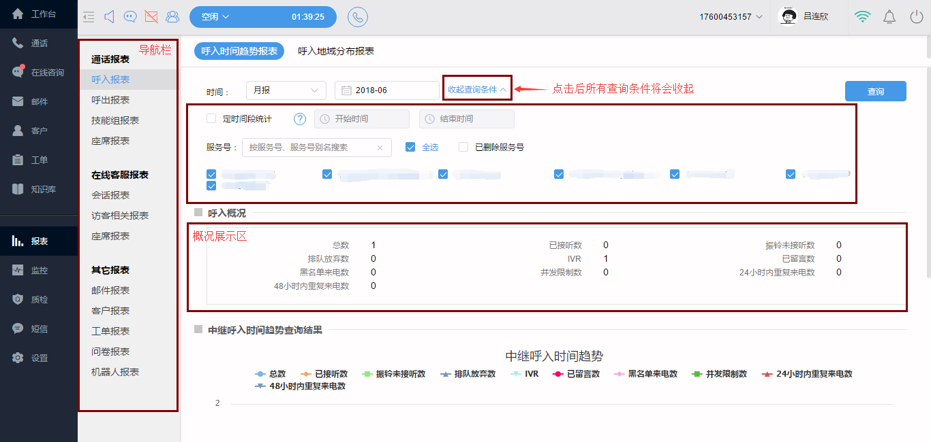

1 通话报表

通话报表包括呼入时间趋势报表、呼入地域分布报表、呼出时间趋势报表、呼出地域分布报表、技能组对比报表、技能组时间趋势报表、座席工作量报表、座席满意度调查报表。可以对这些数据进行筛选，并根据筛选条件(时间段、客服、技能组、呼叫类型、地域)导出报表，所有查询结果均实时显示。
其中，数据显示默认为当日数据情况。
登陆XX云客服平台，“ 报表 -> 通话报表-”，点击查看。

1.1 呼入时间趋势报表
呼入时间趋势报表功能以时间维度来统计呼入电话，可以直观看到平台话务量/服务号(技能组号码)变化情况，功能有利于座席排班，话务量持续增大的时候可以提前为呼叫中心扩容。
系统指标：时间、服务号。
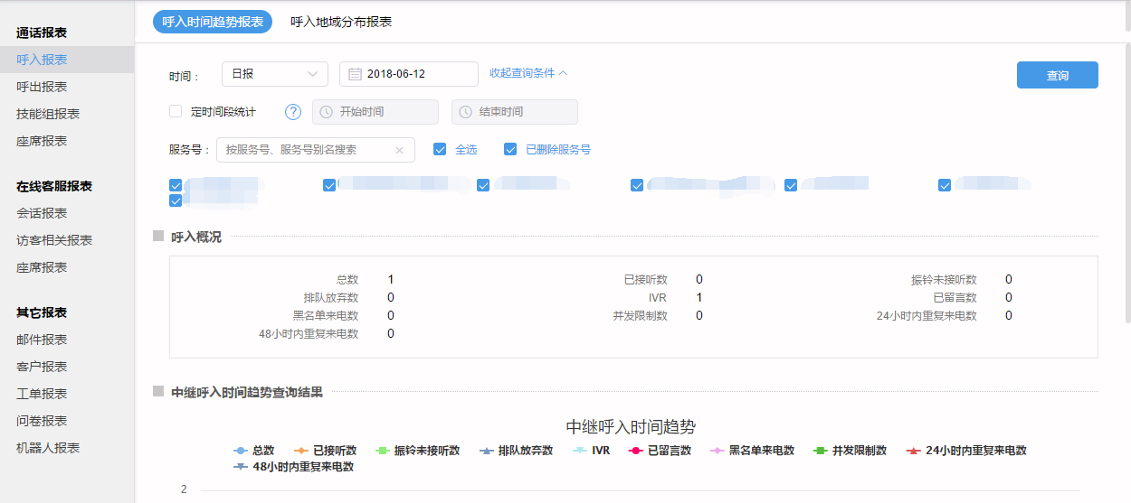

注：上图中，时间默认显示为当天，服务号默认全部勾选。
呼入时间趋势报表各项指标说明如下：
- 时间：可自定义查询时间段(日报、月报、年报、自定义)，同时可自定时小时时间段；
- 服务号：企业所用到的固定号码；
- 总数：所有呼入电话总数量；
- 已接听数：已接听呼入电话数量；
- 排队放弃数：用户呼入过程中，座席无空闲时会转入排队等待，等待中未接听挂断数量；
- 黑名单来电数：已被标记为黑名单的电话呼入数量；
- 已留言数：用户呼入过程中，坐席无空闲直接留言的电话数量；(根据需求配置)
- 振铃未接听数：客服座席已经响铃，但未接听就挂断的来电总数；
- IVR：用户呼入过程中，在听取ivr流程中挂断的来电数量；
- 并发限制数：统计超过限制数控制直接挂断的电话数量(每个账号有呼入并发控制);

1.2 呼入地域分布报表
呼入地域分布查询功能以地域维度来统计呼入电话，可以清晰的了解客户所在地域分布情况，界面如下图

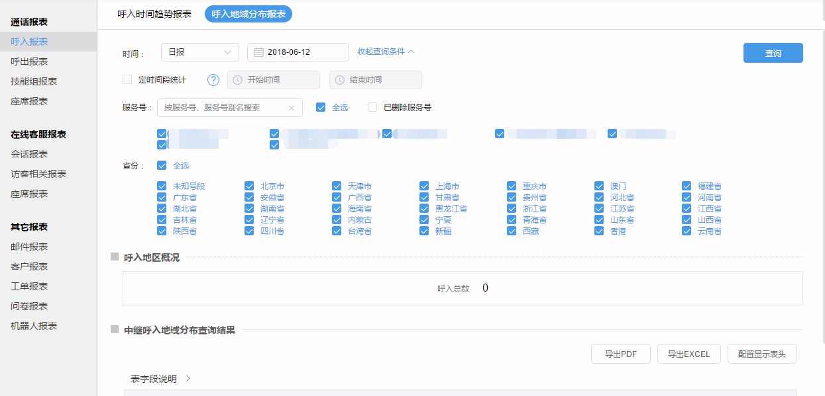
注：查询结果中，数据报表中各字段的含义如下：
- Ivr：最终通话状态是ivr的用户来电总数；
- 已接听数：座席成功接听，实现双向通话的用户来电数；
- 已留言数：进入留言流程的用户来电总数；
- 振铃未接听数：用户来电但座席未接听的通话总数；
- 排队放弃数：用户来电进入排队后而主动挂断的通话总数；
- 黑名单来电数：黑名单用户的来电总数；
- 并发限制数：由于超出呼入并发上限所未接入的来电总数；
- 总数=ivr+已接听数+已留言数+振铃未接听数+排队放弃数+黑名单来电数+并发限制数；

1.3 呼出时间趋势报表
呼出时间趋势报表和呼入时间趋势报表功能类似，显示呼出时间趋势查询，可输入条件进行查询，外呼通话时间趋势表，配置显示表头可做个性化设置，界面如下图:
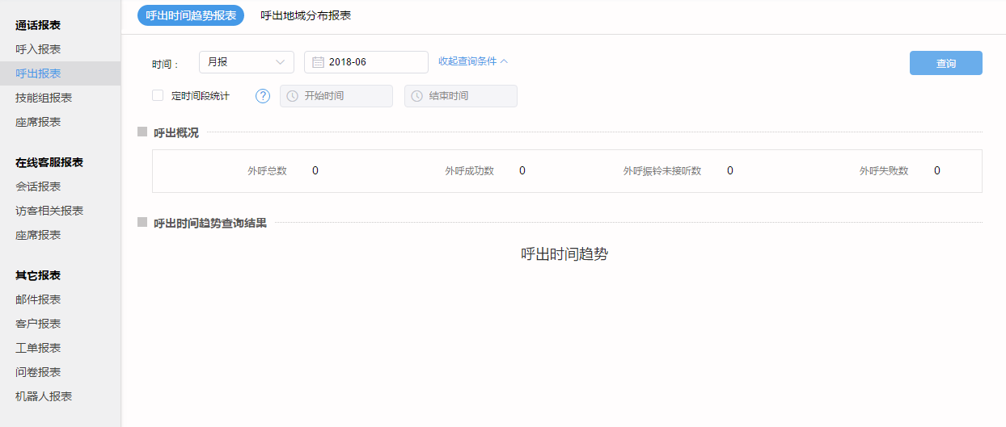
注：查询结果中，数据报表中各字段的含义如下：
- 外呼总数：座席通过平台进行主动外呼的通话总数；
- 外呼成功数：座席外呼被客户成功接听的通话总数；
- 外呼振铃未接听数：外呼进入振铃状态未被客户接听的通话总数；
- 外呼失败数：外呼时由于客户号码空号、停机等未被客户接听的通话数；
- 外呼成功率：外呼成功数／外呼总数*100%；
- 外呼通话总时长：第一次通话时长+第二次通话时长+……+第n次通话时长；
- 外呼通话平均时长：外呼通话总时长／外呼成功数；

1.4 呼出地域分布报表
呼出地域分布报表功能和呼入地域报表功能类似，显示呼出通话地域分布查询，省份可供选择，显示配置表头可做个性化设置，点击导出PDF选项会转换为PDF文件并可以进行打印，点击导出Excel选项会自动下载生成文件，界面如下图：
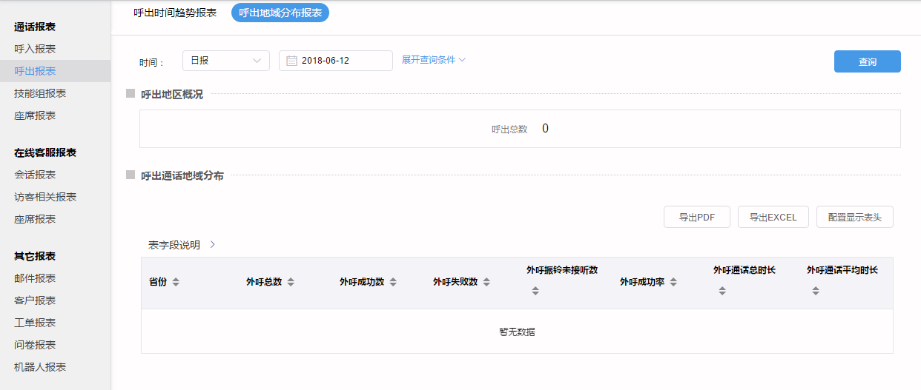

注：查询结果中，数据报表中各字段的含义如下：
- 外呼总数：座席通过平台进行主动外呼的通话总数；
- 外呼成功数：座席外呼被客户成功接听的通话总数；
- 外呼振铃未接听数：外呼进入振铃状态未被客户接听的通话总数；
- 外呼失败数：外呼时由于客户号码空号、停机等未被客户接听的通话数；
- 外乎成功率：外呼成功数／外呼总数*100%；
- 外呼通话总时长：第一次通话时长+第二次通话时长+……+第n次通话时长；
- 外呼通话平均时长：外呼通话总时长／外呼成功数；

1.5 技能组对比报表
技能组对比报表选项，座席是按技能组是按技能分配的，比如投诉组，售后组，这个报表可以看到各个技能组的工作情况可以进行对比，技能组可支持多选，界面如下图：
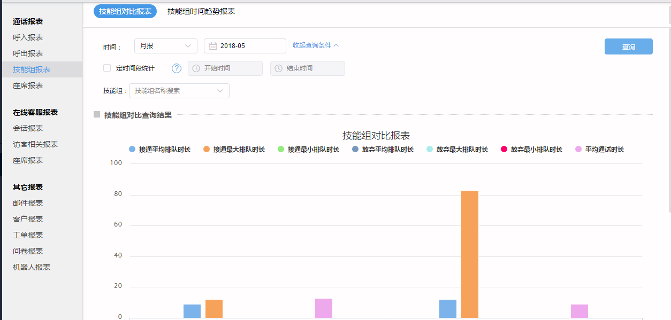

注：查询结果中，数据报表中各字段的含义如下：
- 接通数：该技能组下属座席已接听来电的总数；
- 接通率：接通数/排队总数*100%；
- 排队总数：该技能组下进入排队流程但未接听的来电总数；
- 20秒内接起数：进入技能组20秒内接起的；
- 接通平均排队时长：接通的排队总时长 / 接通的总数量；
- 接通最大排队时长：客户来电从排队到接通的最长等待时间。计算方法：取A1......An客户呼入到接听最长排队时长中最大值；
- 接通最小排队时长：客户来电从排队到接通的最短等待时间。计算方法：取A1......An客户呼入到接听最短排队时长中最小值；
- 放弃平均排队时长：排队放弃的排队总时长 / 排队放弃总数量；
- 放弃最大排队时长：客户来电从排队到挂断的最长等待时间。计算方法：取A1......An客户呼入到挂断最长排队时长中最大值；
- 放弃最小排队时长：客户来电从排队到挂断的最短等待时间。计算方法：取A1......An客户呼入到挂断最短排队时长中最小值；
- 不包含6秒放弃数接通率：接通数／（排队总数-6秒内放弃数）*100%；
- 6秒内放弃数：通话记录状态为排队放弃的，并且排队时长小于6秒；
- 平均通话时长：接通通话的总时长 / 接通的总数；
- 服务水平：20秒内接起数占总进入技能组的通话数的百分比；

1.6 技能组时间趋势报表

技能组时间趋势报表，可以查看到各个座席技能组的呼入或呼出通话情况，可以看出各个技能组的平台话务变化情况，技能组可支持多选，界面如下图：
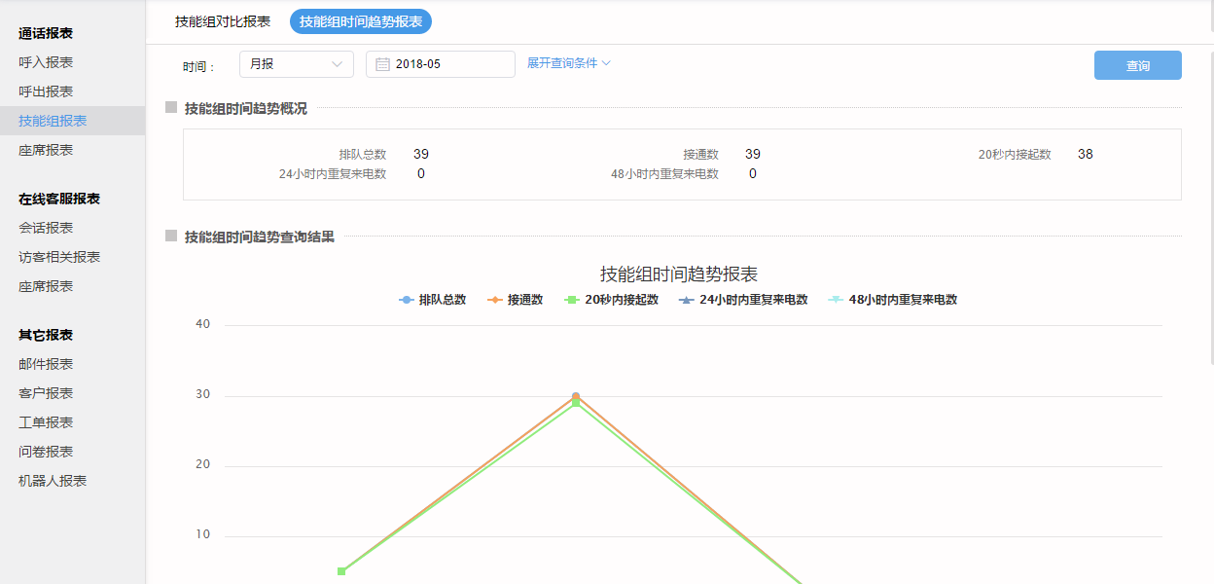

注：查询结果中，数据报表中各字段的含义如下：
- 接通数：该技能组下属座席已接听来电的总数；
- 接通率：接通数/排队总数*100%；
- 排队总数：该技能组下进入排队流程但未接听的来电总数；
- 20秒内接起数：进入技能组20秒内接起的；
- 接通平均排队时长：接通的排队总时长 / 接通的总数量；
- 接通最大排队时长：客户来电从排队到接通的最长等待时间。计算方法：取A1......An客户呼入到接听最长排队时长中最大值；
- 接通最小排队时长：客户来电从排队到接通的最短等待时间。计算方法：取A1......An客户呼入到接听最短排队时长中最小值；
- 放弃平均排队时长：排队放弃的排队总时长 / 排队放弃总数量；
- 放弃最大排队时长：客户来电从排队到挂断的最长等待时间。计算方法：取A1......An客户呼入到挂断最长排队时长中最大值；
- 放弃最小排队时长：客户来电从排队到挂断的最短等待时间。计算方法：取A1......An客户呼入到挂断最短排队时长中最小值；

1.7 座席工作量报表

座席工作量报表选项—此报表为统计每个座席工作量情况，用于考核座席工作量，用户可以查看单个座席的工作量，选择［查看各座席的工作量］；也可以查看一个技能组的工作量则选择［查看各技能组的工作量］界面如下图：
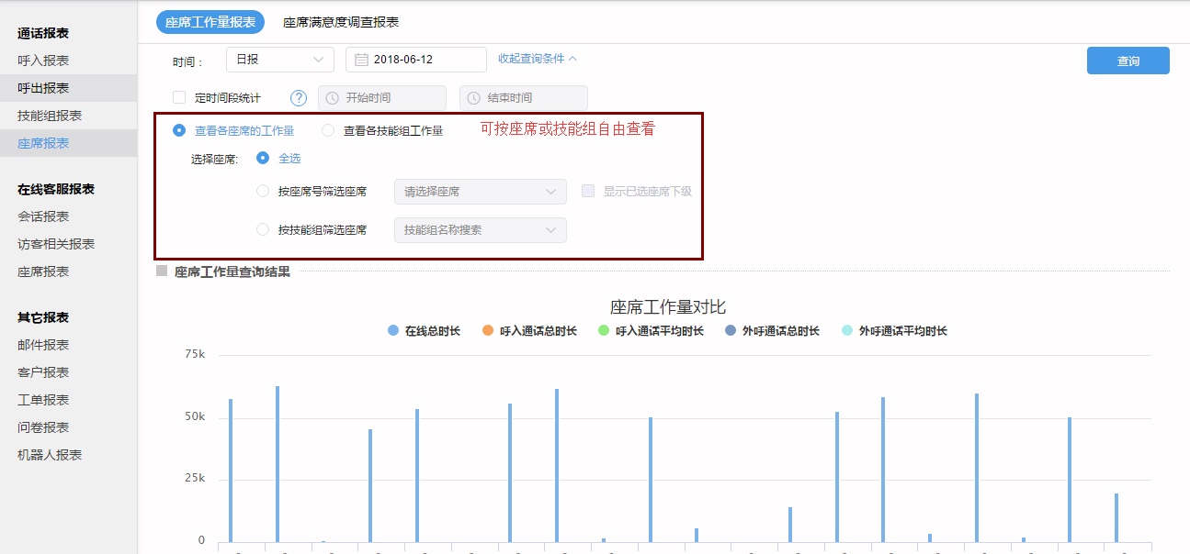
注：查询结果中，数据报表中各字段的含义如下：
- 若通话由座席接入，则在按技能组查看工作量时不统计此座席工作量
- 外呼总数：座席通过平台进行主动外呼的通话总数；
- 外呼成功数：座席外呼被客户成功接听的通话总数；
- 呼入振铃数：呼入座席下的来电振铃总数；
- 呼入接通数：呼入座席下且被座席成功接通的来电总数；
- 呼入接通率：呼入接通数／呼入振铃数*100%；
- 转接电话接听数：由其他座席转接给当前座席且座席接听了的通话总数；
- 呼入通话总时长：呼入当前座席的且接听的所有来电总时长；
- 呼入通话平均时长：呼入通话总时长／呼入接通数；
- 外呼通话总时长：座席外呼且被客户接听的通话总时长；
- 外呼通话平均时长：外呼通话总时长／外呼成功数；
- 平均每半小时通话数：每半小时座席外呼或接听来电的通话平均数；
- 员工利用率：(呼入接通总时长 + 外呼接通总时长 + 系统置忙时长即后处理时长) / (总在线时长 - 所有自定义状态时长的总和)注意：”所有自定义状态时长的总和"不包含"忙碌"；
- 忙碌总时长：电话条处于忙碌状态的总时长；
- 小休总时长：电话条处于小休状态的总时长；
- 自定义状态总时长：座席切换成各个自定义状态的总时长；
- 系统置忙时长：后处理时长；

1.8 座席满意度调查报表
座席满意度调查报表，显示满意度调查统计查询，可以查看座席中各个技能组客户反馈的满意度评价，界面如下图：
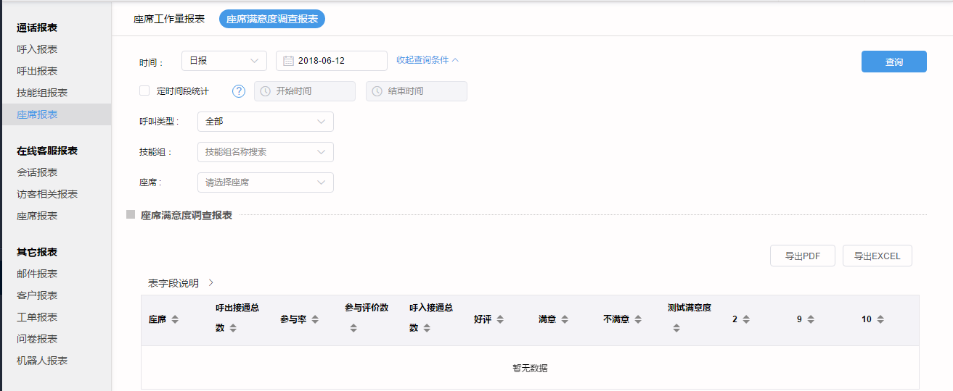
注：查询结果中，数据报表中各字段的含义如下：
- 呼出接通总数：座席使用平台外呼且被客户成功接听的通话总数；
- 参与率：参与评价数／呼出接通总数；
- 参与评价数：客户参与了满意度评价的通话数；
- 呼入接通总数：呼入座席下且被座席成功接通的通话总数；
- 满意度：客户发出各满意度评价的总数；

2 在线客服报表

在线客服报表，为方便 管理员/客服人员/市场人员 快速了解客服工作、客户数据、投放数据，XX云客服提供直观全面在线客服报表功能。
市场投放人员可以根据：访客来源分析表、浏览轨迹热力图来优化投放，提高转化率；
管理人员可以根据：座席工作量、满意度、会话趋势报表，来考核人工座席，优化座席工作分配；

2.1 消息报表

消息报表，是统计座席人员所接入的所有在线咨询会话的消息数和对话数，访客数和机器人回复消息的数，管理员可根据此报表查看座席人员的消息回复情况和响应的时间点击导出PDF可以保存成PDF文件，点击导出Excel可以自动下载生成Excel文件，界面如下图：
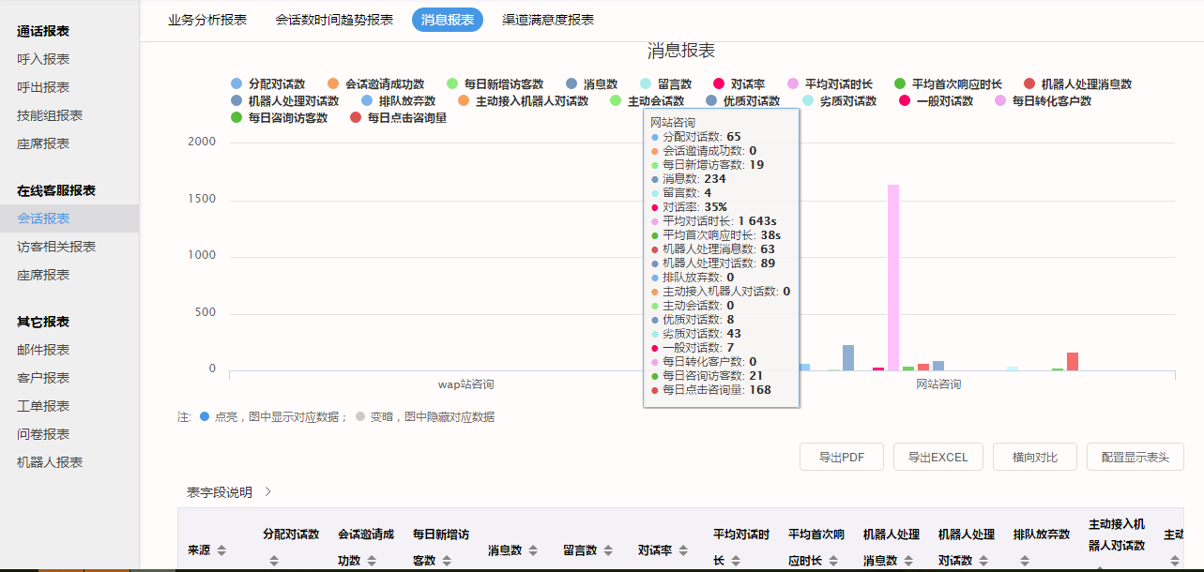

注：查询结果中，数据报表中各字段的含义如下：
- 分配对话数：指访客主动发起对话，并由人工接待的对话数，包括已领取和未领取；
- 主动邀请成功数：座席主动发起且访客有回复的会话数；
- 点击咨询人数：指统计范围内，接入在线咨询的访客个数（重复咨询的访客不重复计算）；
- 消息数：访客发给座席的消息总数，包括访客主动发起的会话以及座席主动邀请成功的会话
- 对话率（仅针对分配对话）：座席有回复的对话数 / 对话总数；
- 平均首次响应时长（仅针对分配对话）：(座席第一次回复的时间 - 会话接入人工的时间) / 座席有回复的会话数；
- 平均对话时长：已结束的对话总时长 / 完成对话数（对话时长 = 最后一条消息的时间 - 会话接入人工的时间）；
- 机器人处理消息数：机器人处理的访客消息数；
- 机器人处理对话数：机器人处理的会话数；
- 排队放弃数：指统计时间内访客发送咨询问题后无空闲座席服务进入排队等待状态，在排队等待状态下放弃咨询的会话总数；
- 每日新增访客数：新接入在线咨询的访客个数
- 优质对话数：统计渠道全局设置中，符合优质对话条件的对话数
- 劣质对话数：统计渠道全局设置中，符合劣质对话条件的对话数
- 一般对话数：设置的优质对话与劣质会话以外的对话数
- 每日转化客户数：通过在线转化成crm里的客户数
- 每日点击咨询量：点击咨询的总量，包含有效和无效，留言不包含
- 每日咨询访客数：每日按访客ID去重的咨询访客数

2.2 业务分析报表
业务分析报表，可以查看到所有咨询类型的数据，哪种咨询方式使用的较多，哪种较少，可以根据此报表对咨询方式较多的进行着重关注，界面如下图：
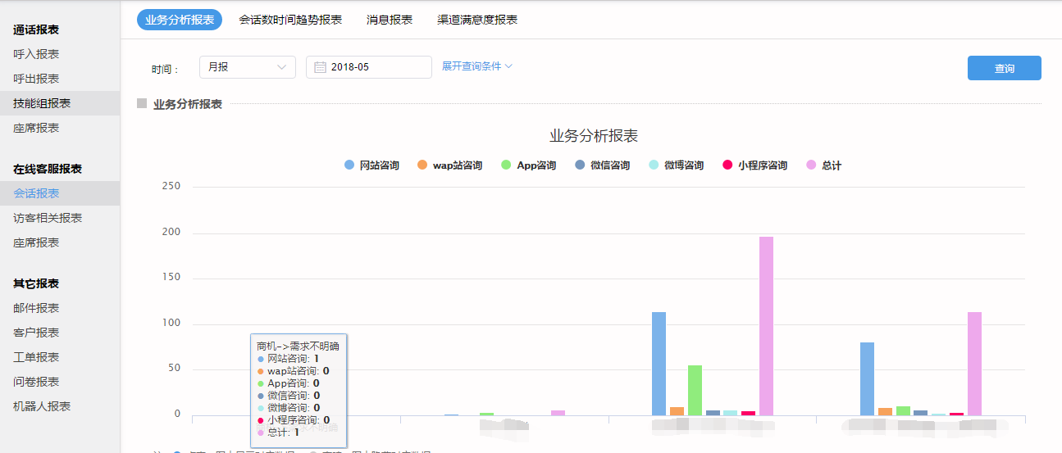

2.3 会话数时间趋势报表
会话数时间趋势报表的展示，通过优劣会话数和流失会话数的统计管理员可直观的看到对话质量的数据，并根据时间走势合理的调整工作时间段。
时间趋势报表有利于帮助客户分析其业务繁忙与空闲的时间段，更合理的安排座席工作，界面如下图：
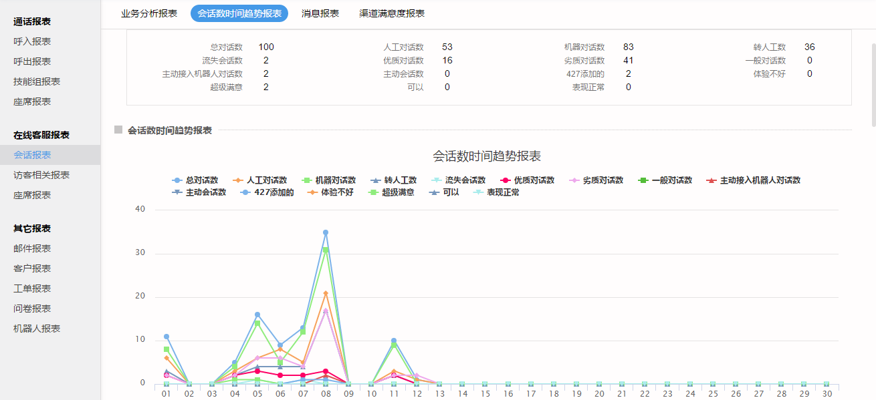

注：查询结果中，数据报表中各字段的含义如下：
- 总对话数：人工对话数 + 机器对话数 - 转人工数；
- 人工对话数：由人工接待的对话数，包括已领取和未领取（不包括主动邀请的）；
- 机器人对话数：机器人接入的对话总数；
- 流失会话数：访客访问时，座席不在线或在线座席未打开领取开关导致访客离开会话数；
- 转人工数：访客在与机器人会话时，选择转人工服务的数量；
- 优质对话数：统计渠道全局设置中，符合优质对话条件的对话数；
- 劣质对话数：统计渠道全局设置中，符合劣质对话条件的对话数；
- 一般对话数：设置的优质对话与劣质会话以外的对话数；
- 满意评价数：访客对会话满意度评价的数量；
- 自定义查询和导出，仅显示当前的数据；

2.4 渠道满意度报表

管理员可在此报表中查看各个渠道中用户对座席人员的评价和参评率，界面如下图：
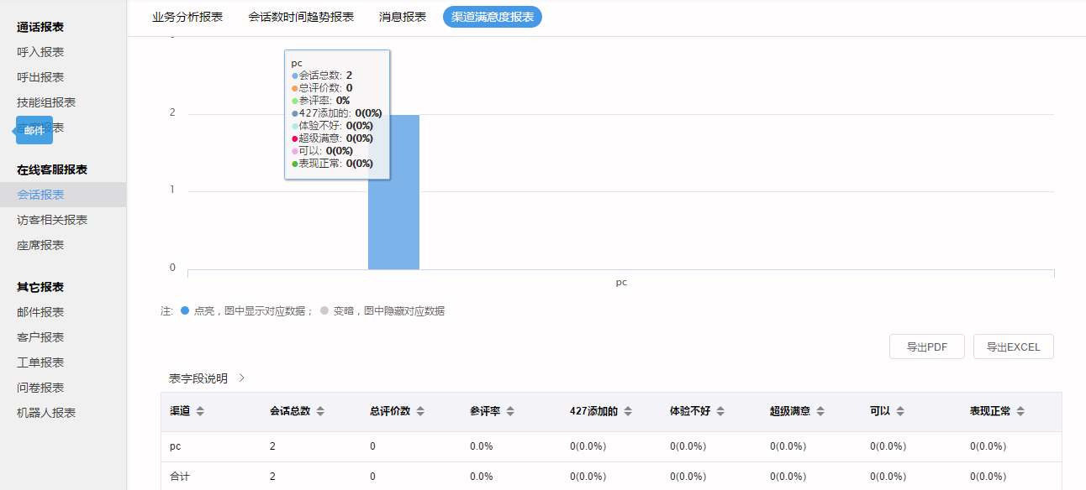

注：查询结果中，数据报表中各字段的含义如下：
- 会话总数：座席处理完毕已关闭的会话数 ；
- 总评价数：访客做出的满意度评价总数 ；
- 参评率：总评价数 / 会话总数 ；
- 满意度字段展示该满意度的评价数和占总评价数的百分比；

2.5 座席工作量报表
在线客服座席报表，管理员可以根据此报表查看并搜索所有座席人员在线客服的工作量情况，可以查看单个座席的工作量，选择［查看各座席的工作量］，也可以查看一个技能组的工作量则选择［查看各技能组的工作量］，还可用此表对座席人员进行工作量考核，界面如下图：
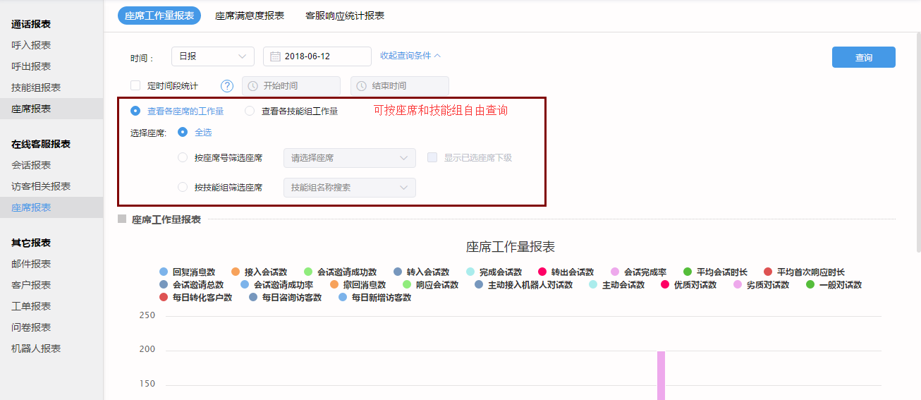
注：查询结果中，数据报表中各字段的含义如下：
- 回复消息数：座席回复访客的消息总数 ；
- 接入会话数：指分配至座席的会话数 ；
- 主动邀请成功数：座席主动发起且访客有回复的会话数 ；
- 主动邀请总数：座席主动发起的会话数（包括访客有回复和无回复的）；
- 主动邀请成功率：主动邀请成功数 / 主动邀请总数；
- 转入会话数：指其他座席转接给当前座席的会话数；
- 转出会话数：由当前座席转接给其他座席的会话数 ；
- 完成会话数：包括分配会话完成数和主动邀请会话完成数；
- 会话完成率：(完成会话数 + 转出会话数) / (接入会话数 + 主动邀请成功数 + 转入会话数) ；
- 平均会话时长：已结束的对话总时长 / 完成对话数（对话时长 = 最后一条消息的时间 - 会话分配给座席的时间） ；
- 平均首次响应时长：(座席第一次回复的时间 - 会话分配给座席的时间) / 分配会话响应数；
- 优质对话数：统计渠道全局设置中，符合优质对话条件的对话数；
- 劣质对话数：统计渠道全局设置中，符合劣质对话条件的对话数；
- 一般对话数：设置的优质对话与劣质会话以外的对话数；
- 每日转化客户数：通过在线转化成crm里的客户数；
- 每日咨询访客数：每日按访客ID去重的咨询访客数；
- 每日新增访客数：新接入在线咨询的访客个数；

2.6 座席满意度报表
管理员可在此报表中查看用户对座席人员的评价和参评率，界面如下图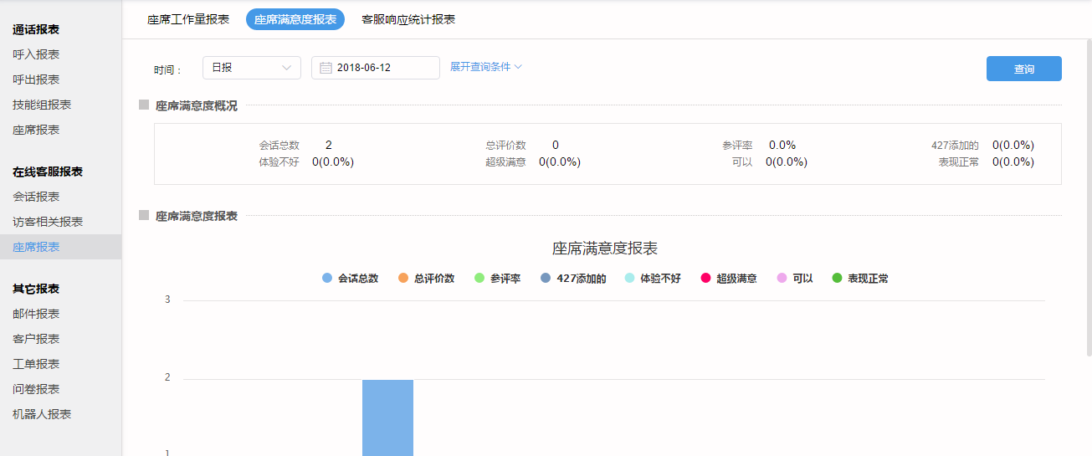
注：查询结果中，数据报表中各字段的含义如下：
- 会话总数：座席处理完毕已关闭的会话数 ；
- 总评价数：访客做出的满意度评价总数 ；
- 参评率：总评价数 / 会话总数 ；
- 满意度字段展示该满意度的评价数和占总评价数的百分比；

2.7 客服响应统计报表
管理员可在此报表中查看各座席接入在线咨询时的响应时长并以此对座席进行工作量考核，界面如下图：
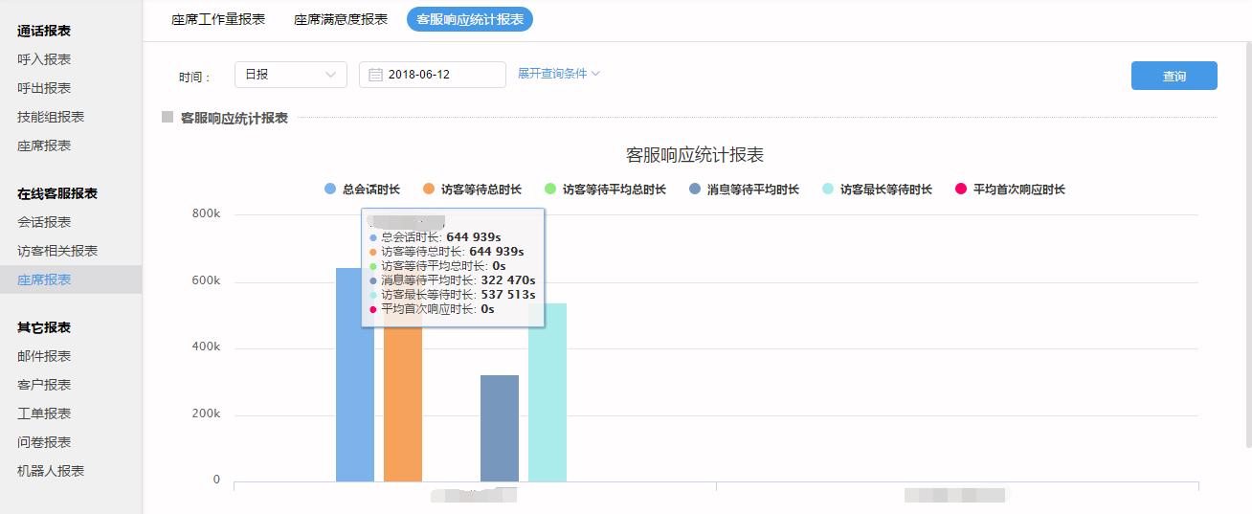

注：查询结果中，数据报表中各字段的含义如下：
- 总会话时长：指统计时间内座席接待访客会话总时长；
- 访客等待总时长：指统计时间内，所有访客咨询等待总时长。访客接入会话后座席未及时回复或者会话结束座席未及时关闭，均计入访客等待时长；
- 访客等待平均总时长：指统计时间内，平均每个访客等待总时长。计算公式：访客等待平均总时长=访客等待总时长/响应会话数；
- 消息等待平均时长：指统计时间内，访客咨询平均等待时间。计算公式：消息等待平均时长=【第一次等待时间（座席回复访客时间-访客发送信息时间）+第二次等待时间（…）+……+第n次等待时间（….）】/n【n为响应会话数】；
- 访客最长等待时长：指统计时间内，访客咨询最长等待时间。计算方法：取A1......An会话访客最长等待时长中最大值 ；
- 平均首次响应时长：指统计时间内，访客首次咨询等待的平均时间。计算公式：平均首次响应时长=(A1会话座席首次响应时长+A2......+An会话座席首次响应时长)/n【n为响应会话数】；

2.9 访客来源分析报表

市场人员可以通过此报表详细的看到访客是通过哪些搜索引擎、地区、关键字或来源进行在线咨询的，可以通过搜索引擎展示的比例进行分析，地区可以直观的展示出来访客的地区分布情况，并可以直观的查看该时段咨询的会话数的统计报表。

2.9.1 搜索引擎

根据此报表可以选择查看某日、某月、某年或某时间段所有在线咨询的访客是通过哪些搜索引擎搜索进行在线咨询会话的。并对这些会话进行总对话数，人工对话数，机器人对话数以及流失对话数的详细统计，以及可以直观看到哪些搜索引擎所占据的百分比例大小。并且点击导出PDF可以保存成PDF文件，点击导出Excel可以自动下载生成Excel文件。界面如下：
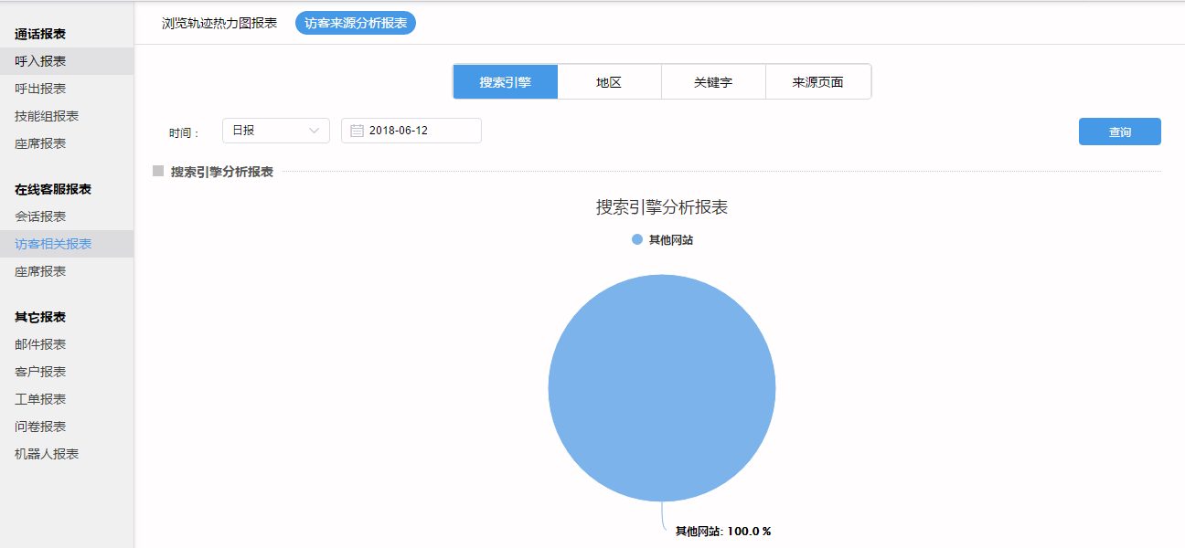

注：查询结果中，数据报表中各字段的含义如下：
- 总对话数：人工对话数 + 机器对话数 - 转人工数；
- 人工对话数：由人工接待的对话数，包括已领取和未领取（不包括主动邀请的）；
- 机器人对话数：机器人接入的对话总数；
- 流失会话数：访客访问时，座席不在线或在线座席未打开领取开关导致访客离开的会话数；
- 优质对话数：统计渠道全局设置中，符合优质对话条件的对话数；
- 劣质对话数：统计渠道全局设置中，符合劣质对话条件的对话数；
- 一般对话数：设置的优质对话与劣质会话以外的对话数；
- 每日转化客户数：通过在线转化成crm里的客户数；
- 日点击咨询量：点击咨询的总量，包含有效和无效，留言不包含；
- 每日咨询访客数：每日按访客ID去重的咨询访客数；

2.9.2 地区

根据此报表可以选择查看某日、某月、某年或某时间段所有在线咨询的访客是通过哪些地区搜索进行在线咨询会话的。并对这些会话进行总对话数，人工对话数，机器人对话数以及流失对话数的详细统计，以及可以通过颜色的变化可以直观看到地区的数据分布情况。并且点击导出PDF可以保存成PDF文件，点击导出Excel可以自动下载生成Excel文件。界面如下：
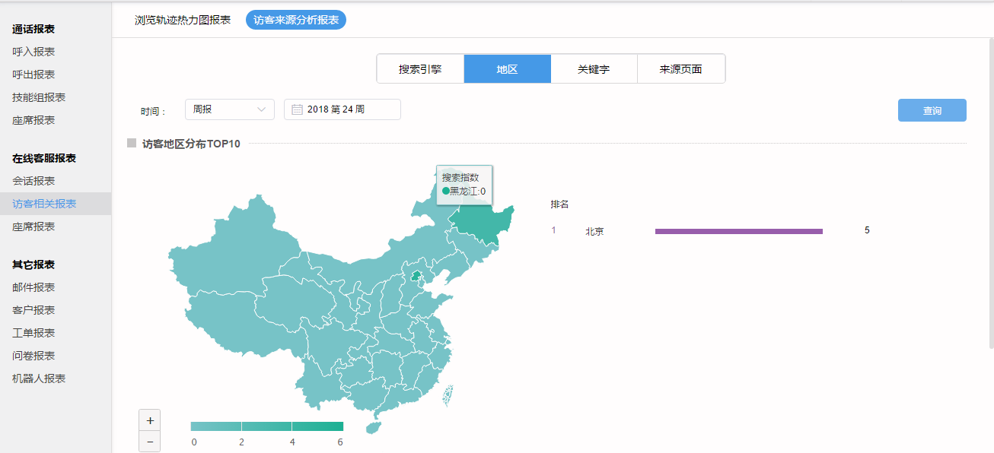

2.9.3 关键词

根据此报表可以选择查看某日、某月、某年或某时间段所有在线咨询的访客是通过哪些关键字搜索进行在线咨询会话的。并对这些会话进行总对话数，人工对话数，机器人对话数以及流失对话数的详细统计，以及可以通过排名可以直观看到热门词语。并且点击导出PDF可以保存成PDF文件，点击导出Excel可以自动下载生成Excel文件。界面如下：
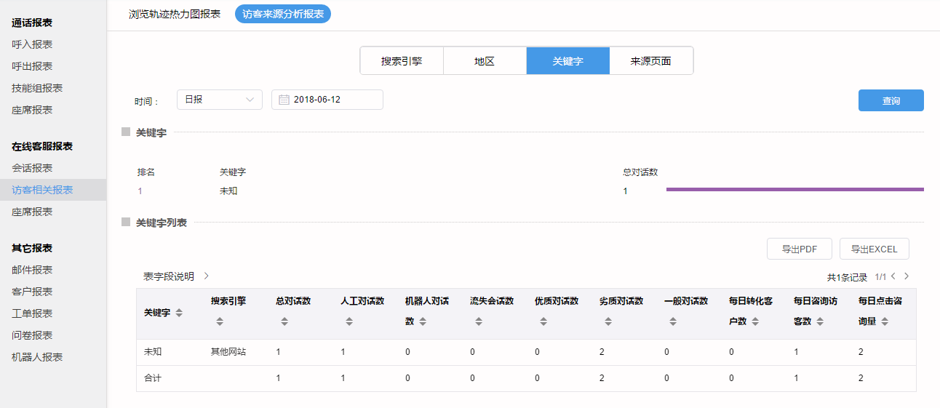

2.9.4 来源页面

根据此报表可以选择查看某日、某月、某年或某时间段所有在线咨询的访客是通过哪些来源网址搜索进行在线咨询会话的。并对这些会话进行总对话数，人工对话数，机器人对话数以及流失对话数的详细统计，以及可以通过排名可以直观看到热门网址。并且点击导出PDF可以保存成PDF文件，点击导出Excel可以自动下载生成Excel文件。界面如下：
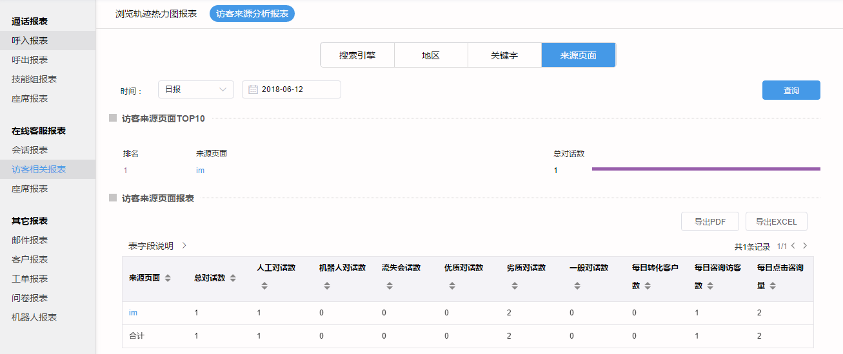

3 其他报表

包括邮件报表、客户报表、工单报表、问卷报表、机器人报表。

3.1 邮件报表

邮件报表，统计收集邮件处理情况，帮助管理员对座席工作进行考核。

3.1.1 邮件座席工作量报表

平台座席处理邮件会话时的数据统计报表，可以查看单个座席的工作量，选择［查看各座席的工作量］；也可以查看一个技能组的工作量则选择［查看各技能组的工作量］，界面如下图：
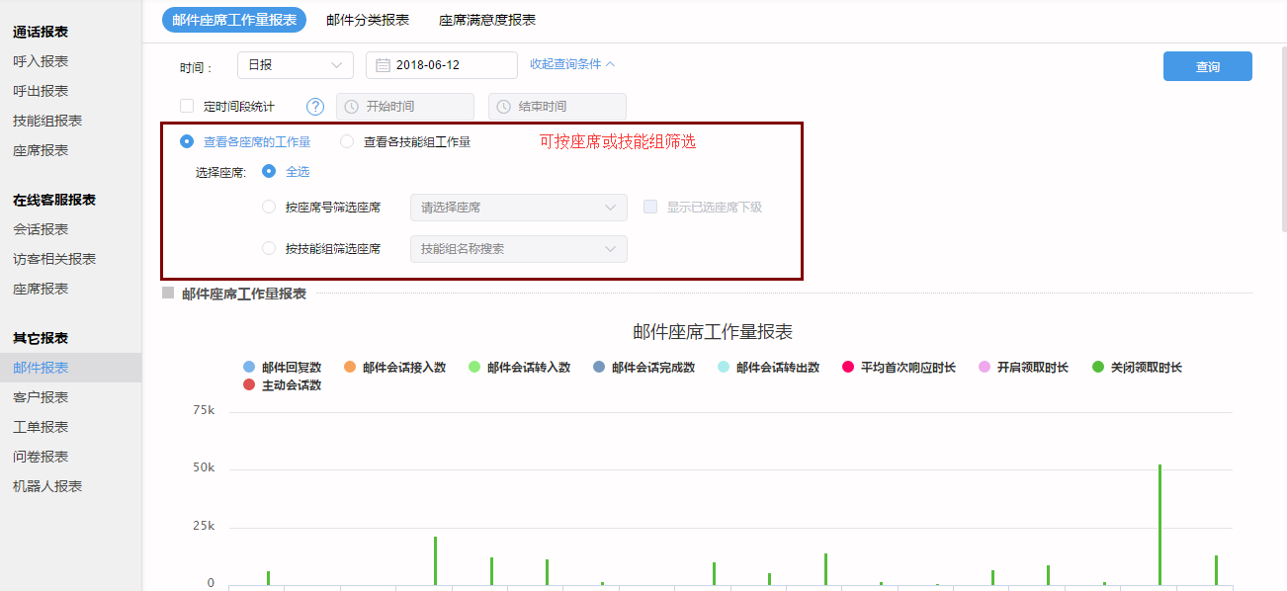

注：查询结果中，数据报表中各字段的含义如下：
- 开启领取时长：开启接收邮件会话按钮的总时长；
- 关闭领取时长：关闭接受邮件会话按钮的总时长；
- 邮件会话完成数：指当前座席完成的邮件会话总数；
- 平均首次响应时长：(座席第一次回复的时间-会话接入系统的时间)/响应会话数；
- 邮件回复数：座席回复邮件的总数；
- 邮件会话接入数：分配至座席的邮件会话数；
- 邮件会话转出数：由其他座席转接给当前座席的邮件会话总数；
- 邮件会话平均时长：已结束的邮件对话总时长/(完成会话数+转出会话数)；

3.1.2 邮件分类报表
统计平台座席处理不同类型邮件数据报表，界面如下图：
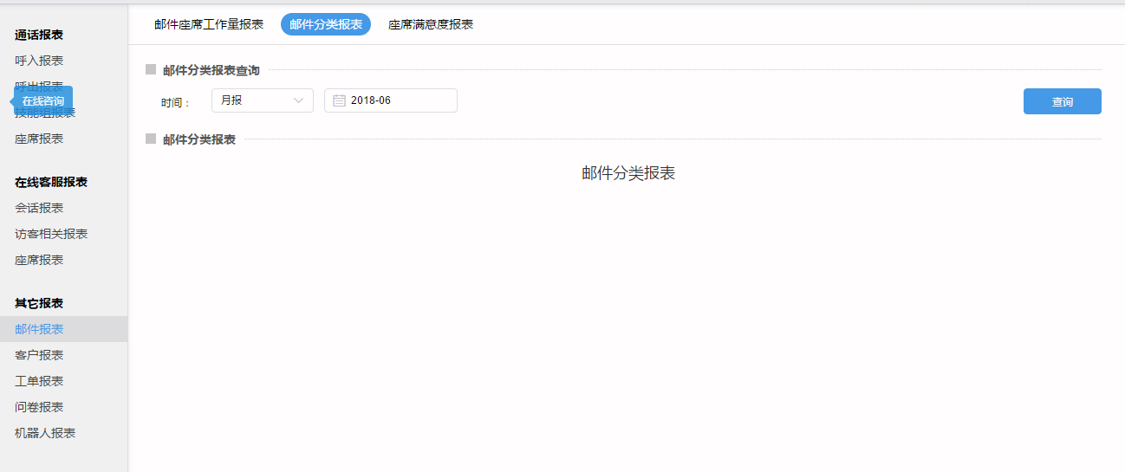

注：查询结果中，数据报表中各字段的含义如下：
- 邮件会话数： 单个分类下的邮件会话总数；
- 邮件数： 邮件会话中收发的邮件总数；
- 平均处理时长： 座席处理已完成会话的总时长／完成的会话数；
- 平均首次响应时长：(座席第一次回复的时间-会话接入系统的时间)/响应会话数；

3.1.3 座席满意度报表
统计不同座席的满意度数据报表，界面如下图：

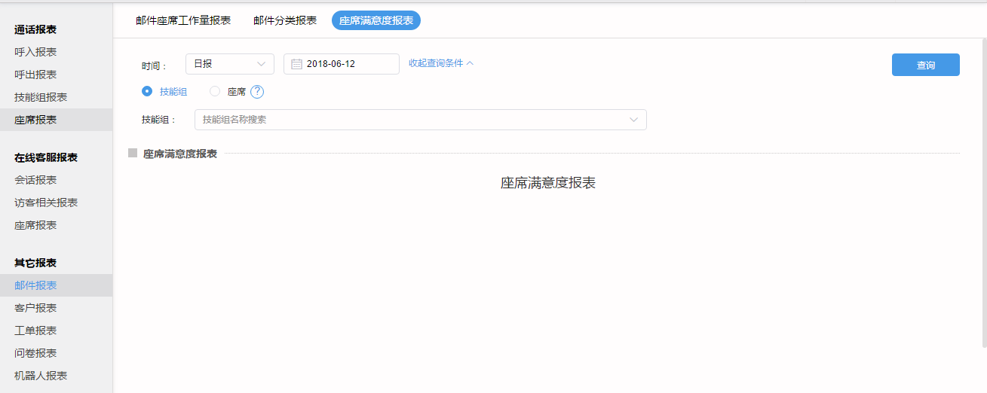

3.2 客户报表
客户来源分析报表，座席人员可以自定义客户来源字段，在新增客户时可以选择客户来源进行数统计，此报表统计自定义时间内客户从各个渠道来源数据，界面如下图：
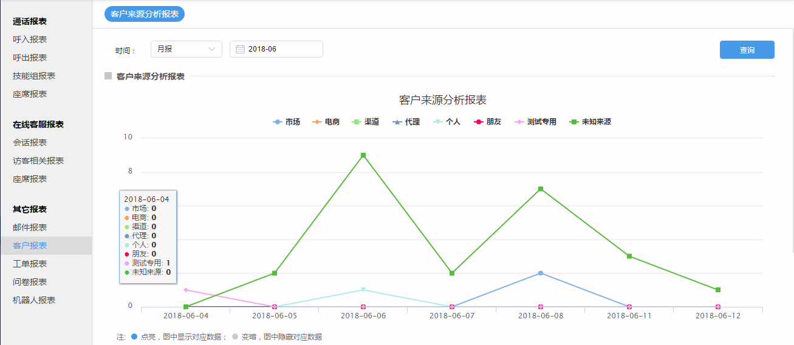

3.3 工单报表

工单报表，详细统计了工单来源情况，整体分析座席工单处理情况，根据报表中各字段清晰了解企业服务质量，保证售后服务效率。

3.3.1 工单整体分析报表
工单整体分析报表，管理员可根据此报表查看哪一种工单类型较多，可根据工单分析客户的需求主要集中在哪一部分业务上，可以查看工单完成的效率和平均处理工单的用时，界面如下图：
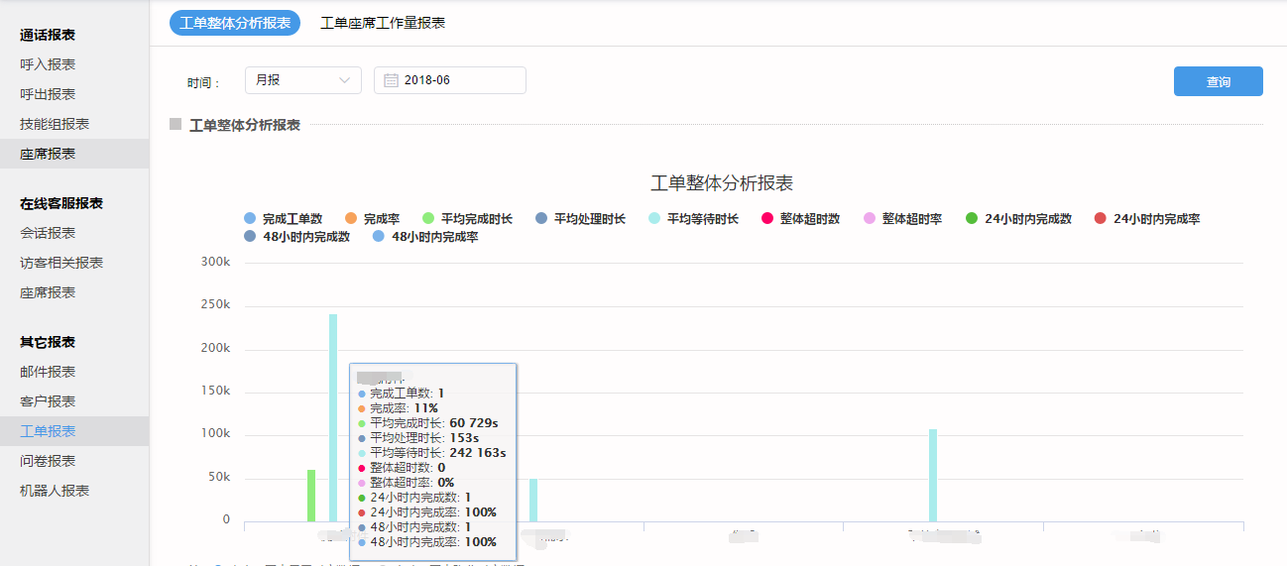

注：查询结果中，数据报表中各字段的含义如下：
- 创建工单数：座席新创建的工单总数 ；
- 完成工单数：座席完成的工单数量总数；
- 完成率：完成工单数/创建工单数 ；
- 平均完成时长：工单由创建到完成所使用的总时长的平均值 ；
- 平均处理时长：工单执行过程中的每一个步骤所用时长的平均值；
- 平均等待时长：工单在工单池子里等待被领取的时长平均值 ；
- 当日创建并完成数：统计选择当日创建的工单并当日完成的总数 ；
- 当日创建并完成率：当日创建并完成数/当日创建数*100%；
- 整体超时数：已完成工单中整体超时的工单数量；
- 整体超时率：超时工单数/总工单数 *100% ；
- 24小时内完成数：创建时间至工单完成时间<=24小时的工单数量；
- 24小时内完成率：24小时内完成数/工单总完成数 *100% ；
- 48小时内完成数：创建时间至工单完成时间<=48小时的工单数量 ；

3.3.2 工单座席工作量报表

工单座席工作量报表，管理员可以查看每个座席人员的工单处理情况，包括创建，领取，分配工单的处理时长，可以查看到每个座席的工单工作量，根据工作量做工单分配的调整，界面如下图：
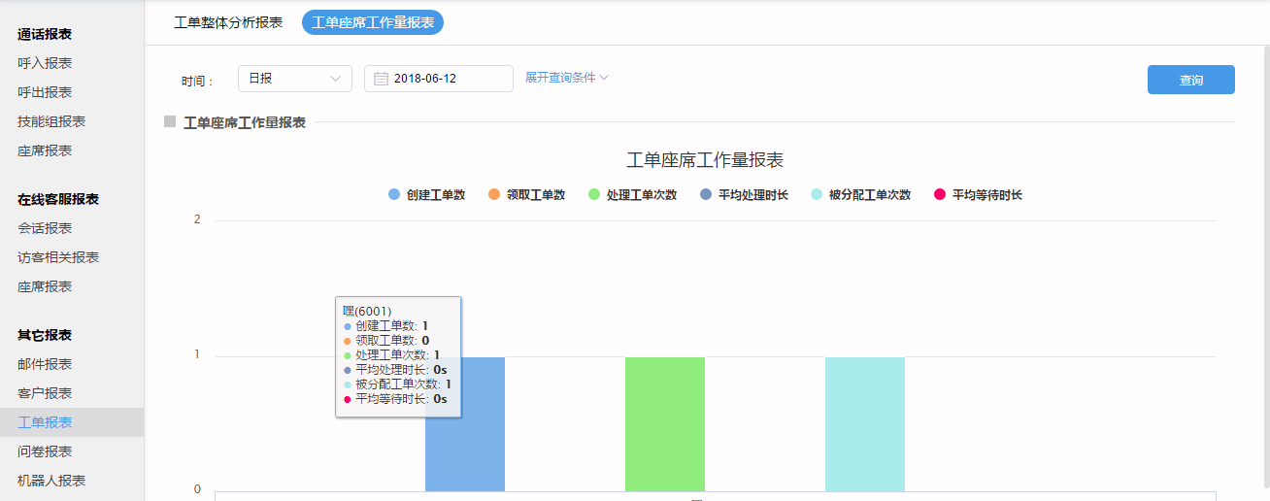

注：查询结果中，数据报表中各字段的含义如下：
- 创建工单数：座席新创建的工单总数 ；
- 主动领取工单数：座席主动领取的工单数量；
- 处理工单数：座席处理工单的数量总计 ；
- 平均处理时长：座席处理工单的每一个步骤所用时长的平均值。（工单分配给自己或者从工单池子里领取时计时开始，处理完流转到下一步计时结束）；
- 分配工单数：座席把自己的工单不处理转给其他座席的数量总计；
- 被分配工单数：其他座席分配到该座席的工单总数 ；
- 平均等待时长：座席主动领取工单在待领取列表的平均等待时长；

3.4 问卷报表
问卷报表，通过报表可以查看调查问卷回访的数量及状态，同时可以针对模版中的问题结果数量评估客户的潜在机会，通过调查问卷更有效的开拓潜在商机。

3.4.1 问卷回访状态报表
问卷回放状态报表，通过报表可以查看调查问卷回访的数量及状态，进一步调研客户意向，界面如下图：
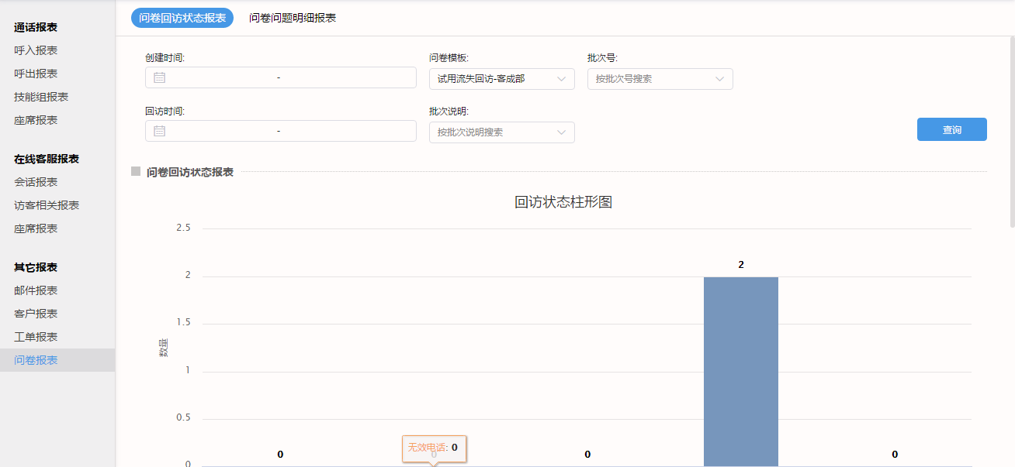

3.4.2 问卷问题明细报表
根据不同的问卷模板，针对模版中的问题结果数量评估客户的潜在机会，界面如下图：
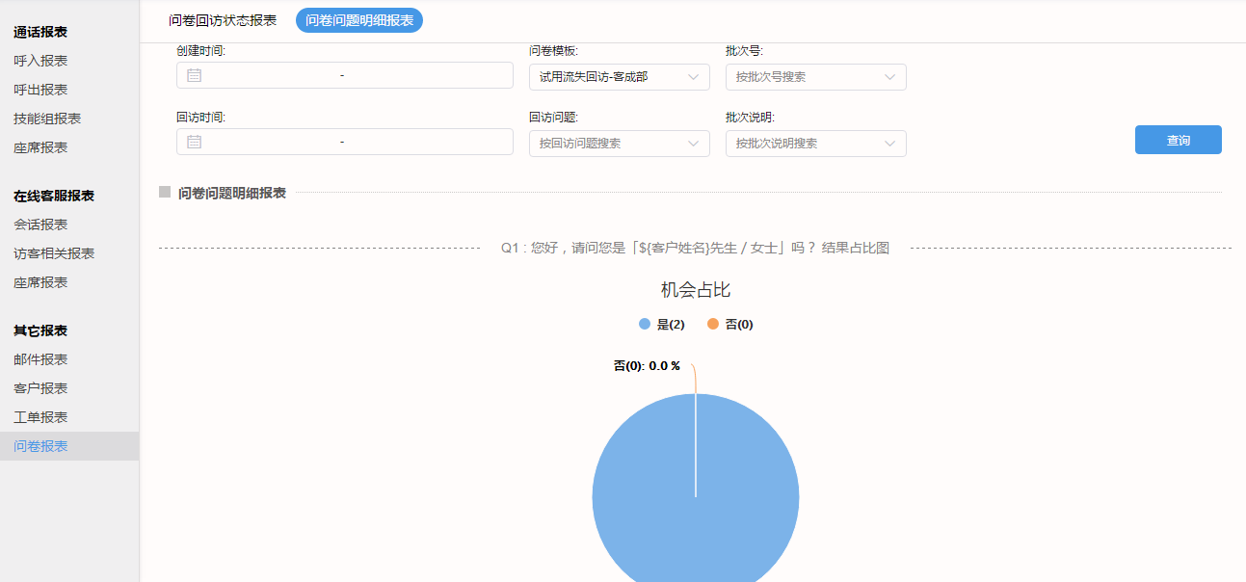

注：查询结果中，数据报表中各字段的含义如下：
- 机会占比：单项答案总数／所有答案总数*100% ；
- 单量占比：单项答案总数／所有答案总数*100%；

3.5 机器人报表

机器人报表，可以统计机器人在使用中的问题情况，以及客户咨询过程中出现遗漏的问题设置，帮助管理员逐渐完善机器人问答，更有效的帮助座席完成接待、问答服务工作。

3.5.1 机器人消息报表

使用机器人与客户对话的数据统计报表，界面如下图：
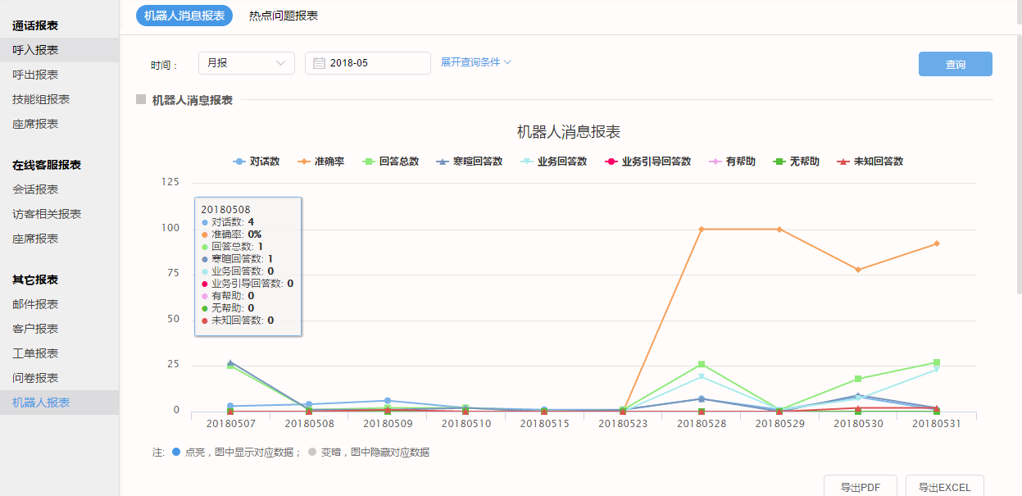
注：查询结果中，数据报表中各字段的含义如下：
- 对话数：机器人接入用户的会话次数；
- 准确率：业务回答数/(业务回答数+业务引导回答数+未知回答数)；
- 回答总数：机器人回复访客的消息总数，包括未知回答、寒暄回答、业务回答和业务引导回答；
- 寒暄回答数：启用寒暄库后，通过寒暄库命中问题的回答总数；
- 业务回答数：通过命中问答管理中说设置问题，所回答的消息总数；
- 业务引导回答数：访客选择引导问题，机器人做出回答的总数；
- 未知回答总数：机器人不知道和无法识别的回答数；

3.5.2 热点问题报表
管理员在设置后台设置的热点问题在机器人对话过程中的命中数据统计，界面如下图：
